Безопасность и комфорт

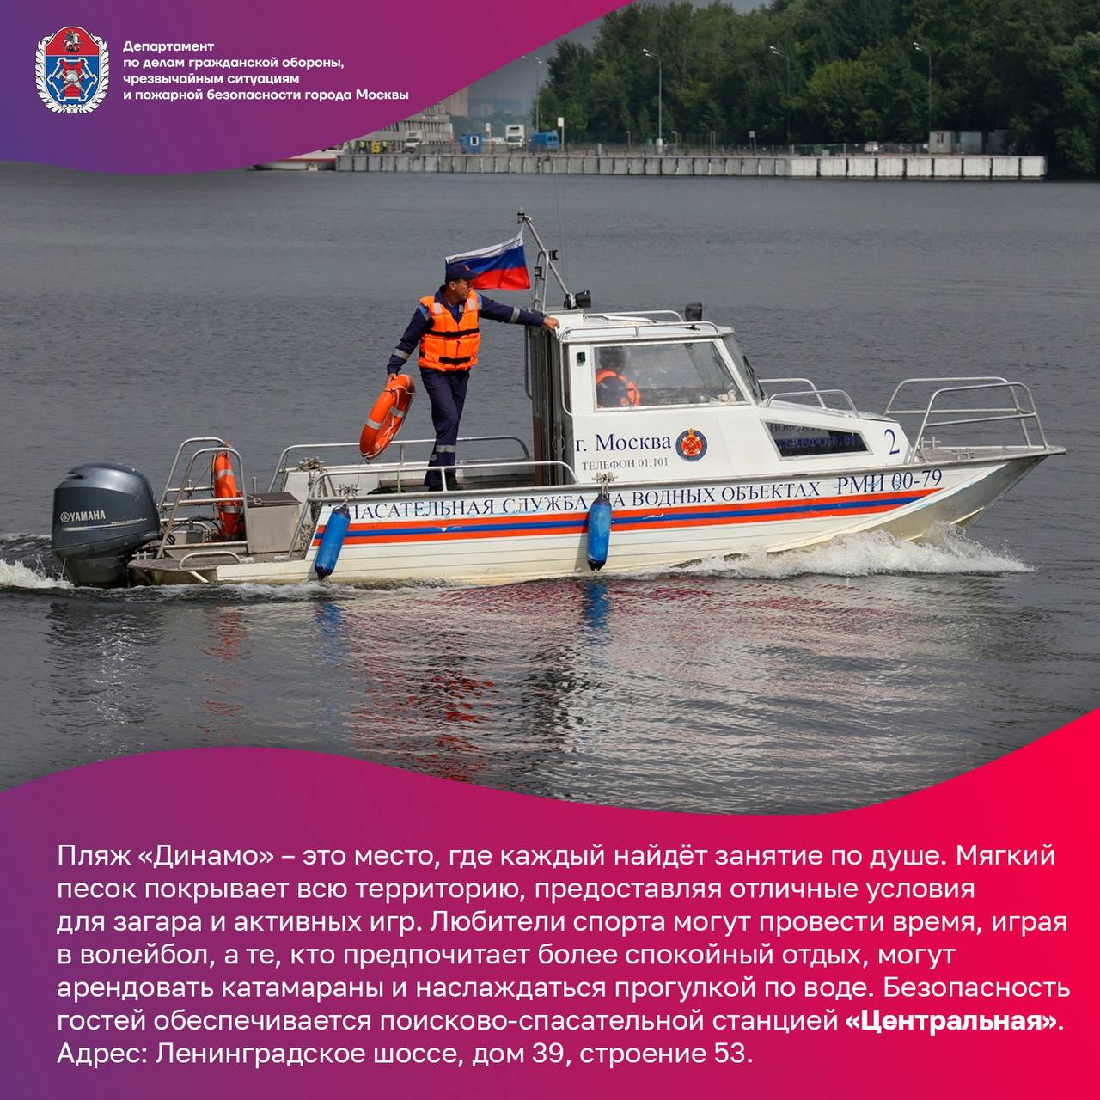

Солнечные дни и тёплая вода – идеальное время для отдыха у воды. Ежегодно Правительство Москвы утверждает список мест отдыха на водоёмах, где созданы условия для безопасного и комфортного времяпрепровождения. Спасатели рекомендуют выбирать проверенные.

Традиционно безопасными и популярными местами для отдыха являются:

* пляжи «Мещерский», «Динамо», «Озеро Белое», «Озеро Чёрное»
* живописные места парка «Серебряный бор»

В зонах отдыха с купанием всегда оборудованные пляжи с лабораторным контролем качества воды и песка, проверенные береговые линии и безопасное дно, которое перед началом купального сезона обследуется водолазами Московской городской поисково-спасательной службы на водных объектах.

Спасатели Службы круглосуточно патрулируют водоёмы и оперативно оказывают необходимую помощь, если отдыхающие в ней нуждаются. Несут своё дежурство на пляжах также сотрудники полиции и медицинские работники.

Чтобы счастливые летние дни оставались яркими и незабываемыми, специалисты рекомендуют соблюдать правила безопасности:

- не заплывайте за ограничительные буйки

- не переплывайте водоёмы

- на столичных пляжах установлены специальные знаки и информационные щиты с указанием номеров спасателей и телефонов экстренных служб. При происшествии назовите номер ближайшего щита, чтобы спасатели оперативно прибыли на место

- отдыхая на свежем воздухе, необходимо соблюдать и общие правила безопасности: не оставляйте детей без присмотра, носите светлую одежду, головные уборы и пейте достаточно жидкости, чтобы избежать тепловых и солнечных ударов.

Подробнее с местами отдыха у воды на территории столицы можно ознакомиться на Портале открытых данных или на сайте MOS.RU. Помните о собственной безопасности и хорошего вам отдыха!

Полную версию статьи вы найдёте по ссылке: [https://www.mos.ru/news/item/141068073/](https://web.tdm.mos.ru/im/home/-2304003495551651)